Многоагентное моделирование критических социальных поведений
Тымчук Д.А., Свечкарев В.П.
Северо-Кавказский научный центр высшей школы Южного федерального университета
Одним из востребованных в настоящее время методов имитационного моделирования, применяемых для исследования механизмов социальных взаимодействий, является многоагентное (агентно-ориентированное) моделирование (МАМ). В первую очередь это объясняется тем, что МАМ стремится к представлению важных динамик реального мира путем использования программных агентов, которые имитируют поведение реальных объектов [1]. Таким образом, МАМ является одним из способов представления систем с точки зрения взаимодействующих агентов. Однако построение собственно модели взаимодействия агентов и является наиболее проблемной частью многоагентного имитационного моделирования [2].
Рассмотрим, каким образом может решаться такого рода задача применительно к исследованию конкретных проблем критических социальных поведений, характеризующихся проявлением указанного поведения в заданной социальной среде, неполной знаний отдельного агента о свойствах среды; потенциальной недетерминированностью среды.
Исходные положения
Предположим, что:
- аспекты внешней среды дискретно изменяются во времени;
- мера воздействия определенных аспектов внешней среды определяется отдельно для каждого агента, основываясь на статистических данных и экспертных оценках;
- все эти данные определенным образом суммируются и определяются коэффициенты для каждой группы популяции агентов таким образом, чтобы сумма их была равна 1, как показано на примере в таблице.
Таблица. Пример распределения коэффициентов влияния аспектов внешней среды на определенные группы популяции агентов
% Популяции | Фактор №1 | Фактор №2 | Фактор №3 | Фактор №4
15% | 0.3 | 0.2 | 0.4 | 0.1
25% | 0.5 | 0.1 | 0.3 | 0.1
60% | 0.1 | 0.5 | 0.2 | 0.2
Из таблицы что, например, для 15% популяции наиболее важное воздействие для принятия социальных или иных решений оказывает фактор №3, следующий за ним по важности фактор №1 и т.д. по мере убывания важности.
Аспекты внешней среды выбираются таким образом, чтобы они оказывали непосредственное воздействие на принятие решения в исследуемой области, т.е. из общего числа всех факторов исключаются те, которые оказывают минимальное влияние, либо совсем не оказывают никакого влияния.
Модель строится в расчете на вероятность наступления определенных событий, таких как смерть, рождение, возможность изменения статуса агента в результате прохождения критической точки в его поведении и другие. Все эти вероятности могут распределяться дифференцировано на всю популяцию, а также изменяться в процессе эксперимента в зависимости от изменения каких-либо факторов, если такая связь существует. Также распределение этих вероятностей может быть связано со стратегией эксперимента. Таким образом, можно получать соответствующие данные, связанные с любым возможным развитием ситуации, связанной с критическим социальным поведением.
Для исходной модели достаточно определения двух видов агентов: индивидуумы (individuals) и аспект (aspects) – внешние факторы. Как описано выше индивидуумы представляют собой популяцию с разнообразно распределенными свойствами, от которых в последствие зависит поведение одного индивидуума и всей модели в целом. В агенте «аспект» описывается динамика изменения внешних факторов и возможная зависимость от каких-либо других значений.
Все действия и свойства агентов описываются в визуально-иерархическом виде, как показано на рис. 1.
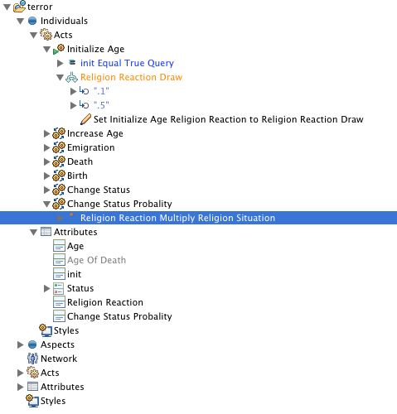
Рис. 1. Визуально-иерархический редактор МАМ
Свойства агента «Индивидуум»:
- Возраст;
- Вероятность изменения статуса;
- Статус;
- Тип статуса 1;
- Тип статуса 2;
- Коэффициент восприимчивости к фактору 1;
- Коэффициент восприимчивости к фактору 2.
Действия агента «Индивидуум»:
- Увеличение возраста (каждый шаг увеличивает возраст на 1);
- Рождение нового агента (в зависимости от определенной вероятности порождает нового агента);
- Смерть (в зависимости от определенной вероятности агент умирает);
- Изменение вероятности статуса;
- Изменение статуса.
Действия агента разбиты на группы, в которых может быть как одно действие, так и множество других.
Формула расчета вероятности изменения статуса:
где Ki - коэффициент восприимчивости агента к определенному фактору, Ka - коэффициент общего фона определенного фактора внешней среды
,
,
,
Свойства агента внешних факторов («Aspects») формируются в соответствии с определенным законом или заданным выбором направления эксперимента. В данном случае предлагается для проведения экспериментов использовать модель случайного увеличения всех факторов в заданном диапазоне, поэтому в свойствах задаются верхняя граница и нижняя граница случайного распределения конкретных факторов.
Действия факторов внешней среды: Каждый ход модели обуславливается изменением внешних факторов по определенному закону. В нашем случае это увеличение на случайное распределение в заданном диапазоне:
Ka = Ka + Random(i,j),
где i - нижняя граница, j - верхняя граница.
Каждый шаг модели приравнивается к одному году.
В любой модели существует и третий вид агентов - контекст («Context»), в котором описываются общие свойства модели, такие как объем популяции агентов, пространство в котором будет происходить моделирование, вероятности, используемые несколькими типами агентов и т.п. В предлагаемой модели взаимодействия выбрано пространство в виде сети («Network»). Она наиболее хорошо подходит для описания социальных взаимодействий. В дальнейшем при более глубокой разработке модели возможно использование дополнительно других типов пространств, таких как сетка («Grid») с установкой разнообразных связей и распределений агентов (например, Moor Network или Von Neuhman Network).
Эксперимент
Для эксперимента выбрана среда исполнения и визуализации Ascape, т.к. она позволяет достаточно быстро настроить необходимые графики и параметры (см.рис.2). Для проведения более глубоких исследований предполагается использовать среду RePast Symphony, поскольку она позволяет более тонко настроить данные эксперимента и в дальнейшем выводить полученные данные в другие аналитические инструменты.
Для проведенного эксперимента были выбраны следующие начальные данные:
- Количество Индивидуумов N = 2500;
- Количество внешних факторов 2;
- Вероятность рождения = 20%;
- Вероятность смерти = 30%;
- Начальный фон фактора 1 K₁ = 0.3;
- Начальный фон фактора 2 K₂ = 0.2;
- Случайное распределение увеличения фона фактора 1 от -0.03 до 0.05;
- Случайное распределение увеличения фона фактора 2 от 0.03 до 0.05;
- Общее количество шагов - 30;
- Коэффициент воздействия фактора 1 на всю популяцию K = 0.7;
- Коэффициент воздействия фактора 2 на всю популяцию K = 0.3.
Рис. 2. Окно Ascape с проведенным экспериментом и полученными графиками
На последующих рисунках представлены отображения окон Ascape с проведенным экспериментом и полученными графиками: результатами моделирования динамики изменения популяции агентов (рис. 3), результатами моделирования динамики изменения статуса Индивидуума (рис. 4), результатами моделирования динамики изменения среднего значения вероятности изменения статуса (рис. 5).

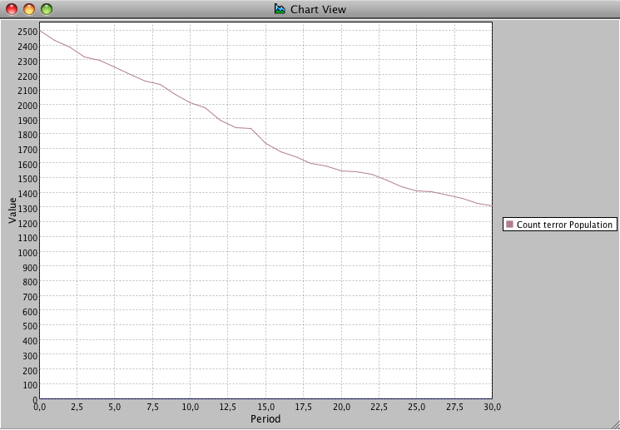
Рис. 3. Динамика изменения популяции

Рис. 4. Динамика изменения статуса Индивидуума

Рис. 5. Динамика изменения среднего значения вероятности изменения статуса
Как видно из графиков в конце эксперимента на 30-м шаге коэффициент фона фактора 1 ухудшился до примерно 0.16, коэффициент фона фактора 2 улучшился до 0.25. Но так как для большинства агентов популяции наиболее важным фактором является 1, то относительное количество изменивших статус не только не уменьшается, а даже возрастает.
Заключение
Показано возможное решение одной из проблемных задач многоагентного имитационного моделирования, а именно, построение модели взаимодействия агентов, характеризующихся проявлением индивидуального поведения в заданной социальной среде, неполной знаний отдельного агента о свойствах среды; потенциальной недетерминированностью среды. Построена имитационная модель взаимодействия агентов, в которой присутствует внешняя среда, которая оказывает на индивидуумов (агентов) определенное воздействие (инициируя изменение статуса агента в результате прохождения критической точки в его поведении). Разработан инструментарий и показан пример исследования процедур критического поведения агентов.
Литература
- Тарасов В.Б. От многоагентных систем к интеллектуальным организациям: философия, психология, информатика. – М.: Эдиториал УРСС, 2002. – 352с.
- Рыбина Г.В., Паронджанов С.С. Моделирование процессов взаимодействия интеллектуальных агентов в многоагентных системах. // Искусственный интеллект и принятие решений. 2008. №3. – С.: 3-15.

